甲骨新綴第71-73則
李延彥
（首都師範大學文學院）
第71則：A：明後1762+B：合集5194（虛684、南博拓864）
A：明後1762
B：合集5194（虛684、南博拓864）
綴合理由及説明：
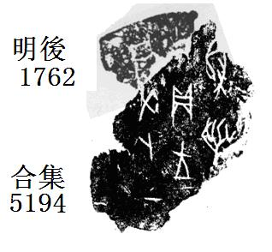
A、B兩版字體都是典賓類。綴合後斷邊密合，能夠拼合出“丑”和“殻”字。
第72則：
A：合集1123（前6·27·1<不全>、歷拓7108）+B：上博（P142）2426·798 孔德
A：合集1123（前6·27·1<不全>、歷拓7108）
B：上博（P142）2426·798 孔德
綴合理由及説明：
A、B兩版字體都是典賓類。綴合後斷邊密合，能夠拼合出“焚”和“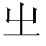”字。相關卜辭可參合集1121、合集1124、合集1125。
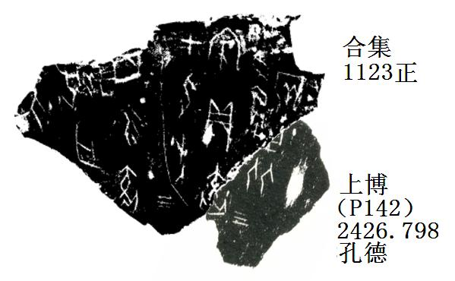
第73則 A：安明2934+B：安明2940
A：安明2934
B：安明2940
綴合理由及説明：
A、B兩版字體都是黃類。拼合後斷邊密合，辭例通暢，能夠拼合出“牢”字。
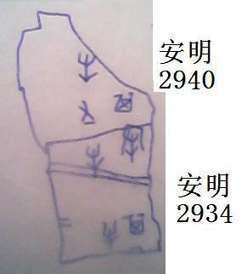
（本文得到黃天樹師的悉心指導，謹致謝忱！）

